项目三、 Visual Basic 程序设计（ 65 分）
1．打开考生文件夹内 VB1 文件夹下的“ VB1.vbp ”文件，界面设计如图 1-1 所示。程序运行后，单击“比较 ”按钮，将输入的两个字符串首尾空格去除后，比较它们的长短（如果相等则认为第二个更长），如图 1-2 所示。
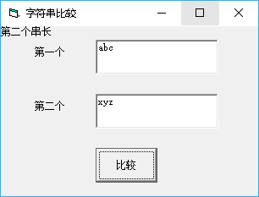
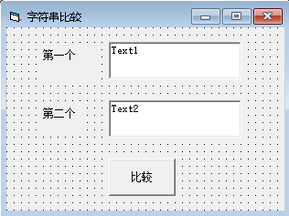
项目文件以原文件名保存在文件夹 VB1 内。（ 15 分）

图1-1 图1-2

2．打开考生文件夹内 VB2 文件夹下的“ VB2.vbp”文件，界面设计如图 2-1 所示。
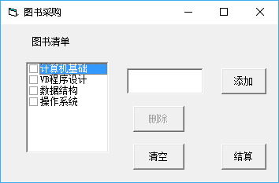
项目文件以原文件名保存在文件夹 VB2 内。（ 20 分）

图2-1
3． 打开考生文件夹内 VB3 文件夹下的“ VB3.vbp”文件，界面设计如图 3-1 所示。程序运行时，在文本框中输入点的坐标x和y（x≠0，y≠0），点击按钮，判断该点是在第几象限并以消息框显示，如图3-2所示。
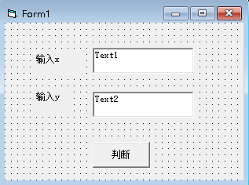
项目文件以原文件名保存在文件夹 VB3 内。（ 15 分）
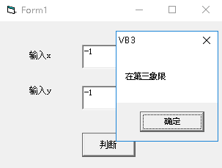
图3-1 图3-2
4． 打开考生文件夹内 VB4 文件夹下的“ VB4.vbp ” 文件，界面设计如图 4-1 所示。程序运行后，单击按钮生成10个【30，70】之间的随机数，计算这些数之中的最小值，并将这10个数及计算结果显示在窗体上，如图 4-2 所示。
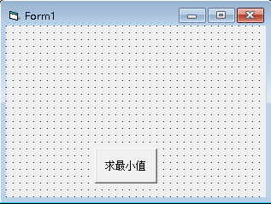
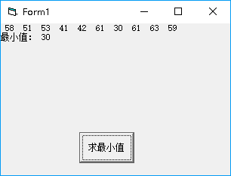
项目文件以原文件名保存在文件夹 VB4 内。（ 15 分）

图4-1 图4-2

